**创建混合空间**

*Blueprint（蓝图）* 是一些常规的自愿，必须像创建任何其他资源一样通过内容浏览器来创建蓝图。

**要想创建一个新的 *混合空间* :**

1. 在 **内容浏览器** 中，导航到您想创建您的新混合空间的文件夹，然后点击button_NewAsset.png或 **右击** 并选择 ***BlendSpace***:

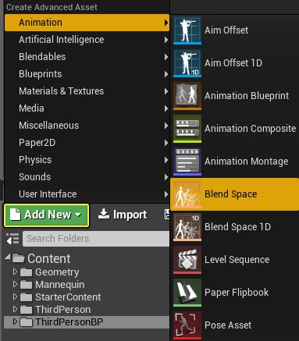

1. 在 **Choose Skeleton（选择骨架）** 对话框中，选择该 *混合空间* 应该指向的骨架:

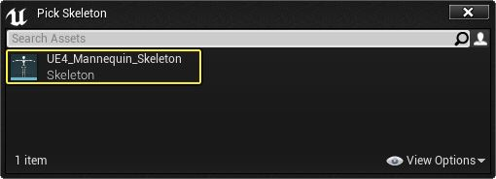

1. 新的 *BlendSpace* 资源将在 **内容浏览器** 中显示在指定的位置处：

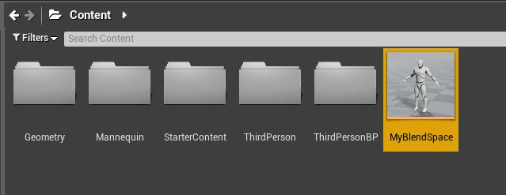

如果混合空间和动画蓝图的动画图表的目标骨骼相同，那么该混合空间也可以在该蓝图的动画图表中使用。

| **AssetBrowserBlendList.png** | **ContextMenuBlendList.png** |
| --- | --- |
| **资源浏览器** | **关联菜单** |